Основи Arduino
Заняття 1. Вступ до Arduino
Arduino — це апаратно-програмний комплекс для створення електронних проєктів, що складається з плати мікроконтролера з входами/виходами та середовища розробки (Arduino IDE) для написання програм. Платформа популярна завдяки простоті, доступності та можливості керувати різними пристроями, такими як світлодіоди, датчики, мотори та навіть елементами "розумного дому". Програмування відбувається за допомогою спрощеної мови на основі C/C++.
Різновиди залежно від форм-фактору:
Arduino xxx. Найпоширеніший розмір з 20 входами-виходами (14 цифрових, 6 аналогових). Побудований на основі мікроконтролерів ATmega168, ATmega328. Поєднується з усіма шилдами і периферійними пристроями. Варіанти – Uno, Leonardo, Extreme, NG, Diecimila, Duemilanove.
Arduino Mega – збільшений розмір, розширений набір інтерфейсів, максимальна потужність. Працює на основі мікроконтролера ATmega2560, 70 входів-виходів (54 цифрових, 16 аналогових). Поєднується тільки з певними шилдами. Варіанти – Mega, Mega2560 і Arduino ADK.
Arduino Nano – аналогічна Arduino xxx, але зменшений розмір плати, 22 входів-виходів, не сумісна з шилдами. Для компактних пристроїв.
Arduino Mini. Головна перевага плати – її мініатюрність. 20 входів-виходів. Але плата без USB і не поєднується з шилдами.
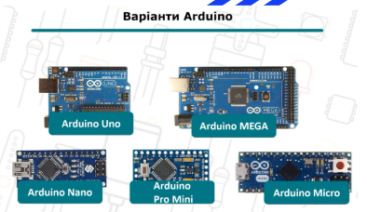
Arduino Micro – вбудована підтримка USB-з’єднання. Застосовується як HID-пристрій (клавіатура, миша, MIDI-пристрій).
Огляд середовища Arduino IDE та базові поняття скетчу.
Плата мікроконтролера: Невелика друкована плата з власним процесором, пам'яттю та багатьма контактами для підключення зовнішніх компонентів.
Arduino IDE: Безкоштовне програмне забезпечення для написання коду, яке працює на комп'ютерах під Windows, macOS та Linux.
Програмування: Код для Arduino пишеться на мові, що є спрощеною версією C/C++, що дозволяє керувати пристроями через програму.
Для чого використовують Arduino
- Навчання: Чудово підходить для знайомства з електронікою, робототехнікою та програмуванням.
- Автоматизація: Дозволяє створювати автоматизовані системи, наприклад, для "розумного дому".
- Прототипування: Застосовується для створення прототипів різноманітних пристроїв та експериментів.
- Створення проєктів: Можна створювати як прості проєкти (наприклад, світлодіодні індикатори), так і складні роботизовані системи.
У розділі Скетч розміщуються команди для контролю за процесом компіляції програми.
- Перевірити / Компілювати - компілювати програму;
- Показати папку скетчів - відкрити системну папку з програмами;
- Додати файл - додати до проекту файл з даними або програмою;
- Імпортувати бібліотеку - підключити до програми бібліотеку зі списку встановлених.
Принципи безпечного підключення електроніки та живлення.
Arduino Nano може бути живиться через кабель Mini-B USB, від зовнішнього джерела живлення з нестабілізованою напругою 6-20В (через вивід 30) або зі стабілізованою напругою 5В (через вивід 27). Пристрій автоматично вибирає джерело живлення з найбільшою напругою.
Arduino Uno може отримувати живлення через підключення USB або від зовнішнього джерела живлення. Джерело живлення вибирається автоматично. Зовнішнє живлення (не USB) може подаватися через перетворювач напруги AC/DC (блок живлення) або акумуляторною батареєю. Збережена&nbsp;копія
USB порт плати Arduino Uno можна під’єднати до USB-пристрою або порту, які можуть забезпечити стабільне живлення 5V. Це може бути комп’ютер/ноутбук, power bank, USB зарядка тощо. Збережена&nbsp;копія
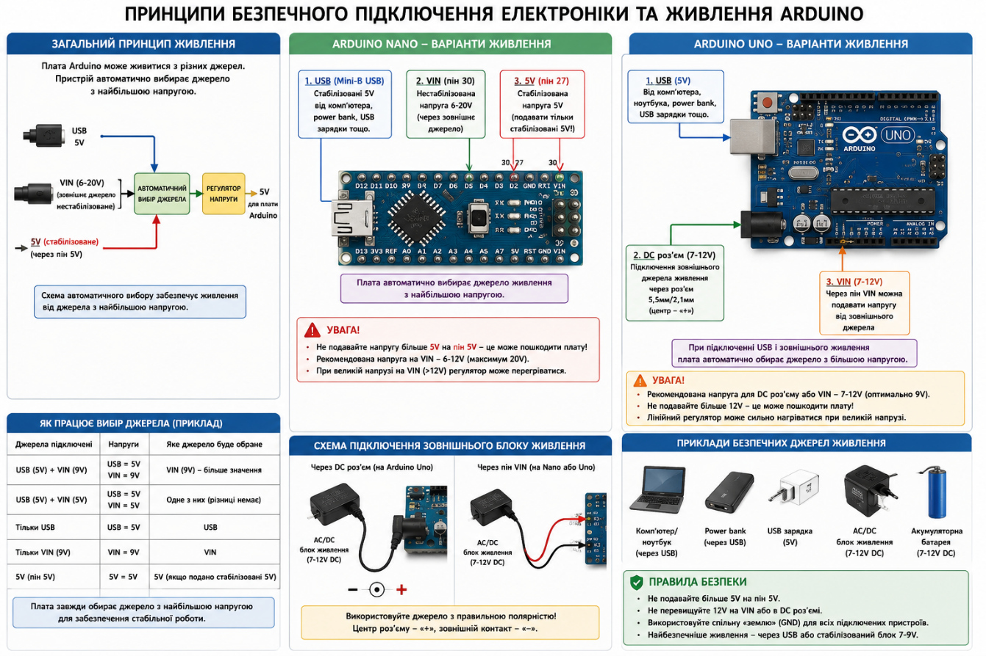
Повнорозмірні плати Arduino (Duemilanove, Uno, Mega, Leonardo тощо) мають лінійний регулятор напруги та роз’єм підключення блоку живлення 5,5мм/2,1мм (зовнішній/внутрішній діаметр). До нього можна підключати джерело живлення постійного струму з напругою від 9 до 12 Вольт. Збережена&nbsp;копія

Ознайомлення зі схемотехнічним середовищем Tinkercad та базові інструменти моделювання
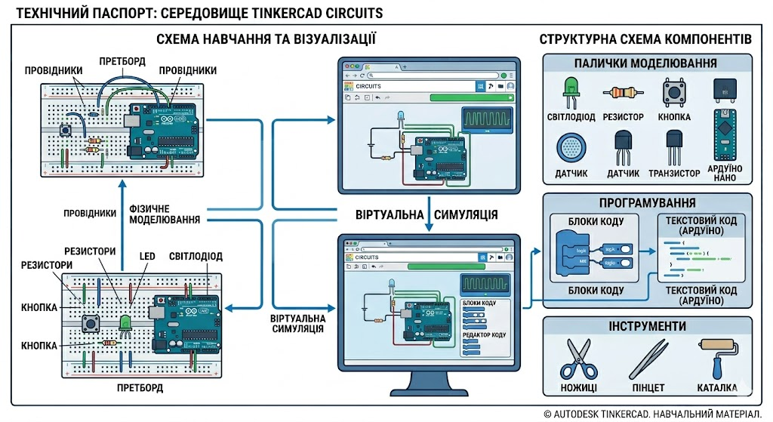
Схемотехнічне середовище Tinkercad є безкоштовною онлайн-платформою, розробленою компанією Autodesk, яка дозволяє користувачам моделювати електронні схеми, програмувати мікроконтролери та створювати 3D-моделі без необхідності встановлення додаткового програмного забезпечення. Основна перевага цього середовища полягає у його доступності через браузер і простому інтерфейсі, що робить його особливо зручним для початківців у галузі електроніки та програмування. У розділі Circuits користувач отримує можливість працювати з віртуальними компонентами, такими як плати Arduino Uno, Arduino Nano, резистори, світлодіоди, кнопки, датчики та інші елементи, які можна перетягувати на робочу область і з’єднувати між собою за допомогою провідників. Однією з ключових функцій є можливість запуску симуляції, що дозволяє перевірити правильність зібраної схеми без фізичного обладнання, спостерігати за роботою електричних сигналів і швидко виявляти помилки. Серед базових інструментів моделювання варто виділити панель компонентів, де користувач обирає необхідні елементи, інструмент з’єднання (провідники), який дозволяє створювати електричні зв’язки між компонентами, а також інструменти налаштування параметрів (наприклад, зміна опору резистора або кольору світлодіода). Крім того, середовище підтримує програмування мікроконтролерів за допомогою блоків або текстового коду на основі Arduino, що дає змогу одразу тестувати взаємодію програмної та апаратної частини. Важливою особливістю є візуалізація роботи схеми в реальному часі, що значно полегшує процес навчання та розуміння принципів електроніки. Таким чином, Tinkercad виступає універсальним навчальним інструментом, який поєднує в собі можливості конструювання, моделювання та програмування, забезпечуючи ефективне засвоєння основ схемотехніки та роботи з електронними компонентами.

Освітній потенціал використання Arduino та Tinkercad для підвищення кваліфікації вчителів
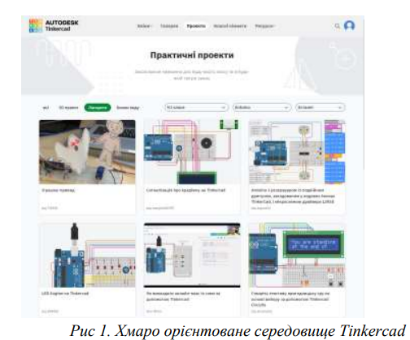
Платформа Tinkercad вже багато років показує себе як стабільна, доступна, логічно скомпонована платформа для навчання (Рис1). За умов використання хмарних сервісів, дані зберігаються у центрі обробки даних, а не на локальному комп'ютері користувача, тоді як доступ до них забезпечується через браузер, є можливим з різних пристроїв, з яких можна вийти в Інтернет. За хмарної моделі організації доступу до ІКТ виникають необхідні умови для формування навичок командної роботи, які потрібні сучасному фахівцеві, що має бути обізнаним з
використанням ІТ. Вчителі, які опановували даний комплекс, мали зареєструватися у хмаро орієнтованому середовищі, отримати акаунт, завдяки якому вони мали доступ до готових проектів з поясненням, сервісів як для індивідуального, так і колективного використання.
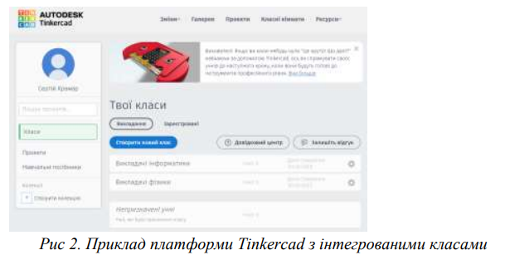
Найважливішою особливістю програмно-апаратного комплексу Arduino, з точки зору педагогічного використання, є вільний доступ, безпека та надійність зберігання інформації, контроль прав доступу, здатність легко адаптувати під різні цілі та задачі. В умовах формування інформаційного суспільства важливо підготувати висококваліфікованих фахівців, здатних правильно та доцільно навчити використовувати комплекс так, щоб це було змістовно та цікаво. Тому необхідно шукати нові методичні підходи до організації навчання, які б сприяли глибокому засвоєнню та розумінню 8 основних понять, правил, принципів і методів вивчення дисциплін, їх взаємозв'язку з суміжними дисциплінами та способів їх використання на практиці. Для організації групової роботи з вчителями була використана платформа Tinkercad, але з інтегрованими класами, оскільки в даній платформі реалізовано наступні можливості: корегувати дії викладача, вести групове та індивідуальне спілкування, робити нотатки, відслідковувати прогрес успішності, зберігати роботи. Застосування програмноапаратного комплексу не спричинить вчителям суттєвих труднощів у вирішенні поставлених завдань, для роботи потрібно лише мати доступ до мережі інтернет. Однак для користування хмарними сервісами необхідно пройти короткий інструктаж роботи з ними(Рис2).
Мета запровадження програмно-апаратного комплексу Arduino у процесі підготовки фахівців - формування здатності до успішного використання інформаційних технологій у своїй професійній діяльності, творчого підходу до вирішення нестандартних проблем, глибокого оволодіння основами дисципліни. З цією метою була розроблена методика використання комплексу у неформальній освіті вчителів, спрямована на (i) формування професійних компетентностей вчителів інформатики та фізики, що дасть можливість успішно адаптуватися до вимог інформаційного суспільства; розвиток творчого підходу до вирішення нестандартних завдань; та (iii) формування навичок використання ІКТ, необхідних для аналізу, моделювання та вирішення теоретичних та практичних задач у професійній діяльності. Завдяки впровадженню комплексу у навчальний процес вчителів з'являється можливість зосередити увагу на принципах, підходах, звільнити час та зусилля, які витрачаються на створення навчального матеріалу, використання платформи значно покращує процес навчання(Рис3).
Можливості використання програмно-апаратного комплексу для вирішення навчальних задач досить широкі. Вчитель, використовуючи хмарні сервіси, вирішує поставлену перед ним задачу, і, таким чином, він не має перешкод у застосуванні сучасних засобів ІКТ, а крім того, усвідомлює потрібність корисність платформи для успішної реалізації професійних цілей. Рішення задач прикладного характеру за допомогою хмарних сервісів забезпечує можливість формування професійних компетентностей. Основною перевагою застосування програмно-апаратного комплексу Arduino при проектуванні середовища навчання є розширення спектру засобів для роботи із сучасним обладнанням на онлайн платформі, до якої матимуть доступ всі учасники процесу навчання. Використання цього комлпексу позитивно впливає на: – формування навичок роботи в середовищі програмування мікроконтролерів; – розвиток знань щодо структури програми та її елементів, змінних, виразів, масивів, логічних конструкцій, функцій, бібліотек тощо; – удосконалення навичок написання програмного коду відповідно до поставленого завдання та перенесення його у середовище мікроконтролера; – опанування основних понять з електрики; – формування знань про основні елементи цифрових схем; – удосконалення навичок розуміння, модифікації та конструювання електричних схем відповідно до пройденого матеріалу; – формування навичок роботи із датчиками, їх налаштування, опрацювання даних з них та зчитування документації [4; 5]. Використання Arduino має беззаперечні переваги, а саме: – спрощує процес роботи з мікроконтролерами у порівнянні з іншими пристроями для вчителів; –
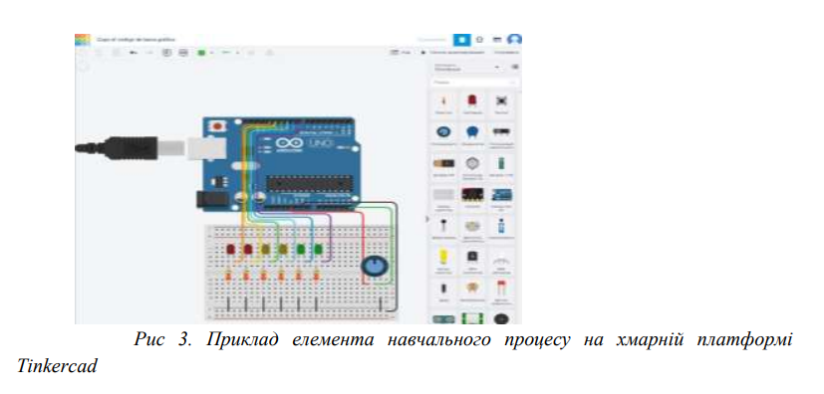
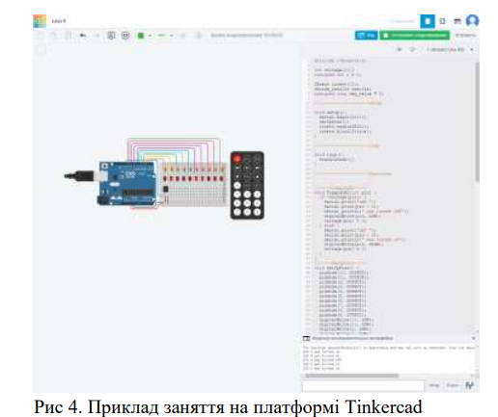
плати Arduino відносно дешевші в порівнянні з іншими платформами; – плати Arduino кросплатформені (можна працювати під управлінням ОС Windows, Mac OS і Linux); – система Arduino має просте і зрозуміле середовище програмування. – середовище програмування Arduino є додатком, що охоплює редактор коду, компілятор і спеціальний модуль для прошивки плати; 10 – мова програмування, що використовується в Arduino, є реалізацією Wiring, тобто це C / C ++, доповнений деякими бібліотеками; – можливості плат Arduino можна розширити за допомогою особливих мікросхем, які називають «шилдами» (від англ. shields). Шилди встановлюються поверх основної плати і дають нові можливості. [7] Основні риси функціоналу та особливості Tinkercad Circuits, що роблять доцільним її запровадження у середовище навчання вчителів, наступні: це онлайн платформа, тож для роботи потрібен лише Інтернет; є у наявності зручний графічний редактор для візуальної побудови електронних схем; доступним є набір попередньо встановлених моделей найбільш популярних електронних компонентів, відсортованих за типами компонентів; платформа містить симулятор електронних схем, за допомогою якого можна підключити створений віртуальний пристрій до віртуального джерела живлення і простежити, як воно буде працювати; можна також використати симулятор датчиків та інструментів зовнішнього впливу. Є можливості змінювати покажчики датчиків, стежити за тим, як в залежності від цього змінюються параметри системи; зручно використовувати вбудований редактор Arduino з монітором порту і можливістю налагодження; є вже розроблені для розгортання проекти Arduino зі схемами і кодом; візуальний редактор коду Arduino; дає можливість інтеграції з рештою функціональністю Tinkercad і швидкого створення для вашого пристрою корпусу та інших конструктивних елементів; створена модель може бути відразу відправлена на 3D-принтер; вбудовані підручники і величезне співтовариство з колекцією готових проектів. Головне, що не потрібно завантажувати Arduino IDE, не потрібно шукати і викачувати популярні бібліотеки і sketch, не потрібно збирати схему і підключати плату – все знаходиться відразу на одній сторінці. Переваги використання Tinkercad: безкоштовний онлайн сервіс; найпопулярніші компоненти для Arduino вже є у симуляторі; багато схем створено (можна їх дописувати і змінювати); ділитися проектом з іншими людьми; постійне оновлення й доповнення; вікно написання коду не відрізняється від вікна Arduino IDE. Недоліки використання Tinkercad: не вистачає компонентів, які створюються швидше, ніж встигають створити симулятор цього компонента. [7] Запропонована методика використання програмно апаратного комплексу Arduino на платформі Tinekrcad була апробована в освітньому процесі і виявилася досить зручною у використанні. Лекційні, практичні та лабораторні роботи проводились дистанційно, за допомогою одного з месенджерів для зв’язку з викладачем та за допомогою демонстрування робочого стола для чіткості та якісності подачі інформації. Кожне з цих занять було записане і потім завантажене в GoogleDrive, на якому в будь яку хвилину можна було переглянути його, якщо щось не зрозуміло або виникли якісь питання в завданнях або лабораторних роботах.
Для перевірки ефективності розробленої методики навчання було виконано порівняння навчальних досягнень вчителів за рівнями підготовки за розробленою методикою і відзначено позитивні показники успішності з опанування платформи. Експериментальна база дослідження: Дніпровський науковий ліцей інформаційних технологій, м.Дніпро. Було сформовано фокус-групу з 22 вчителів Дніпровського наукового ліцею інформаційних технологій, для якої було проведено вхідне і вихідне опитування, яке показало підвищення рівня ІКТ компетентності вчителів щодо використання засобів робототехніки, на основі комплексного показника за основними критеріями – діяльнісним, когнітивним, мотиваційним і рефлексивним.
Проведене дослідження свідчить, платформа Tinkercad є ефективним засобом для організації навчання вчителів інформатики та фізики використанню програмно-апаратного комплексу Arduino. Завдяки опануванню низки навчальних тем і проведення творчих робіт, які можна було організувати на єдиній платформі, до якої викладачі і вчителі могли отримувати доступ у будь-якому місці і у будь-який час, значно розширилися можливості організації якісного навчання; розширився доступ до електронних ресурсів; підвищився рівень організації навчального процесу завдяки структуруванню матеріалу і підтримуванню ресурсів для вивчення в актуальному стані. Завдяки використанню хмарних технологій можна сформувати поліфункціональне навчальне середовище на єдиній основі, завдяки чому вдається досягти активізації освітнього процесу, формувати у вчителів мотивацію, орієнтування та обізнаність щодо роботи з навчальними проектами, вміння ефективно опрацьовувати значні обсяги даних і відомостей, раціонально організовувати час і наявні ресурси, технічно правильно та доцільно розповідати про датчики та їх особливості, розуміти відмінності датчиків один від одного, орієнтуватись у бібліотеках та знати як їх встановлювати.
Всі ці навички є необхідними для повноцінного існування і самореалізації майбутнього фахівця в інформаційному суспільстві, що відкриває широкі можливості для особистісного розвитку і самореалізації. Визначено наступні найбільш доцільні шляхи використання Arduino у неформальній освіті вчителів:
• Проектна робота з Arduino: використання Arduino для реалізації проектів, в яких поєднуються програмування та електроніка, розвиваються індивідуальні та командні комунікативні навички.
• Наукові дослідження: Arduino дозволяє проводити наукові експерименти, такі як аналіз впливу кліматичних умов на рослини за допомогою датчиків температури, вологості та світла. • Розробка ігор: створення ігор на базі Arduino сприяє зміцненню навичок програмування та роботи з електронікою.
• Автоматизація та робототехніка: можливість створювати автоматизовані системи, використовуючи Arduino для керування та моніторингу, вивчаючи основи інженерії та системного аналізу.
• Інтерактивні арт-проекти: за допомогою Arduino можна реалізувати інтерактивні арт-інсталяції, які відгукуються на зміни у середовищі, що збагачує навчальний процес в естетичному вимірі.
1.3 Методичні підходи до впровадження Arduino в неформальну освіту вчителів
Ефективне використання Arduino в підвищенні кваліфікації вчителів ґрунтується на кількох методичних підходах: компетентнісному, конструктивістському, проєктноорієнтованому. До основних принципів належать: «навчання через діяльність», практикоорієнтованість, гнучкість і доступність. У фокусі – організація практичних занять, хакатонів, міні-проєктів, що дозволяють інтегрувати знання з інформатики, математики, фізики. Значну увагу приділяють STEM-інтеграції, використанню віртуальних лабораторій, симуляторів та освітніх платформ. Використання Arduino та Tinkercad Circuits у неформальній освіті вчителів дозволяє: – формувати практичні навички з програмування та роботи з електронними пристроями; – сприяти розвитку творчого, критичного та інженерного мислення; – забезпечити міждисциплінарну інтеграцію знань; – підвищити мотивацію вчителів до використання ІКТ; – створити підґрунтя для впровадження STEM-освіти в школі. Один з методів використання Arduino у навчальному процесі є проведення навчальних проектів. Розроблення проектів з Arduino дає можливість вчителю залучити учнів до практичного застосовувати знань з різних галузей, таких як програмування, електроніка, робототехніка. Ці проекти можуть бути як індивідуальними, так і командними, що дозволяє розвивати комунікативні навички учнів. Крім того, Arduino можна використовувати для проведення дослідів у різних наукових галузях. Наприклад, використання датчиків температури та вологості може бути корисним для дослідження рослинного росту, датчика світла - для дослідження впливу світла на рослини. Ще одним методом використання Arduino в освіті є створення ігрових програм.
Розроблення ігор є гарною галуззю для розвитку навичок програмування та роботи з електронікою. Такі ігри можуть бути як індивідуальними, так і командними, та дають можливість розвивати креативність та логічне мислення [3]. Крім того, запровадження Arduino в навчальний процес може бути досить корисним у вихованні ціннісного ставлення до навколишнього світу та екологічної свідомості.
Вчитель може створювати проекти, що дають можливість розуміти вплив технологій на довкілля та сприяти розвитку екологічної культури. Для того, щоб використання Arduino у навчальному процесі було успішним, необхідно враховувати деякі методичні підходи, а саме: Проектно-орієнтоване навчання (Project-Based Learning, PBL). Вчитель пропонує учням реальні завдання або проблеми, які можна вирішити за допомогою Arduino. Наприклад, створення системи розумного освітлення або датчика температури. Такий підхід дозволяє учням інтегрувати знання з кількох предметів (інформатики, фізики, математики) і отримати практичний досвід. Дослідницький підхід. Учні самостійно досліджують можливості Arduino для збору та аналізу даних і роблять досліди. Наприклад, вимірювання рівня шуму в різних приміщеннях школи або моніторинг вологості ґрунту для біологічних експериментів. Занурення у STEM та міжпредметні зв’язки. Arduino дозволяє інтегрувати різні науки в межах одного уроку. Вчитель може організувати заняття, де учні проектують та програмують пристрої, які потребують знань з фізики (наприклад, закони руху) або математики (наприклад, розрахунок електричного опору). Інтерактивні воркшопи та хакатони. Залучення учнів до змагань або хакатонів з використанням Arduino сприяє розвитку навичок командної роботи, креативного мислення та інновацій. Гейміфікація.
Вчитель може застосувати ігрові елементи на уроках, наприклад, запропонувати учням створити гру або робота, який виконує певні рухи. Це підвищує мотивацію до вивчення електроніки та програмування. Робота з готовими наборами Arduino. Багато виробників пропонують навчальні комплекти з Arduino, які включають інструкції для учнів різних рівнів. Це дає можливість поступового переходу від простих проєктів до складніших. Отже, можна стверджувати, що використання Arduino в освіті є досить ефективним інструментом для розвитку неформальної освіти учителів, що дозволить їм значно підвищити ефективність навчання учнів. Проекти з використанням Arduino дають можливість учням практично застосовувати знання з різних областей, таких як програмування, електроніка та механіка, а також розвивати комунікативні та креативні навички. Однак, для того, щоб використання Arduino було максимально ефективним, необхідно дотримуватися певних методичних вимог, таких як врахування інтересів та потреб учнів, застосування наочності та реалізації проектів, а також володіння достатнім рівнем знань в галузі програмування та електроніки. Необхідною умовою успішного використання Arduino в навчальному процесі є наявність необхідних матеріальних та технічних ресурсів. Вчителі повинні мати доступ до необхідних матеріалів для побудови проектів з використанням Arduino, таких як електронні компоненти, сенсори та інші засоби зв'язку.
Також вчителі повинні мати доступ до необхідного програмного забезпечення та обладнання для програмування та налагодження проектів. Розуміння потреб вчителів. Перш ніж розробляти методику навчання вчителів, зокрема у неформальній освіті, необхідно ретельно зрозуміти потреби та очікування вчителів, наприклад, інформатики та фізики. Важливо з'ясувати, які теми робототехніки заслуговують більшої уваги за своєї складності, можливо є теми які вони хотіли б включити до своїх курсів, які труднощі виникли. Це допоможе побудувати методику, яка б максимально відповідала потребам вчителів і забезпечувала якісне навчання робототехніки та програмування.
Важливо використовувати сучасні технології та додаткові ресурси для покращення якості навчання робототехніці. Застосування віртуальної реальності, 3D-друку, симуляційних програм дозволить отримати більш глибоке розуміння робототехнічних концепцій та забезпечує їх активну практику [7]. Також слід залучатися до роботи з позашкільними та науковими організаціями, де буде можливість отримати додаткові ресурси, ідеї та підтримку. Використання Arduino в освіті є досить перспективним напрямом, який дає можливість розвивати творчі та інноваційні навички учнів. Вчителі мають застосовувати цей інструмент у навчальному процесі. Такий підхід сприятиме розвитку неформальної освіти учнів та формуванню їх творчої та креативної особистості, що є ключовими факторами у формуванні кваліфікованих та компетентних фахівців в галузі технологій та науки. Також важливим фактором успіху є активна робота вчителів з учнями та їхнє зацікавлення у навчанні.
Вчителі повинні бути готові відповісти на запитання учнів, пояснювати складні концепції та підтримувати інтерес до навчання. Крім того, важливо враховувати індивідуальні особливості кожного учня та розвивати їх здібності та інтереси. Використання Arduino може бути корисним для розвитку не тільки технічних, а й соціальних навичок учнів. Наприклад, учні можуть створювати проекти, які допоможуть вирішувати соціальні проблеми у їхній громаді. Такі проекти можуть залучити учнів до вирішення реальних проблем та покращення життя людей навколо них. Вчителі повинні мати достатній рівень знань у галузі програмування та електроніки, використовувати методичні підходи для розвитку навчання та мати доступ до необхідних матеріальних та технічних ресурсів.
Активна робота вчителів, зацікавлення та розвиток соціальних навичок - ключові фактори успіху у використанні Arduino в освіті. Крім того, використання Arduino може бути корисним і для розвитку критичного мислення. Наприклад, при створенні проектів з використанням Arduino учні повинні розуміти принципи роботи сенсорів, актуаторів, а також базові концепції програмування. Це допомагає розвивати їхнє критичне мислення та здатність до аналізу та розв'язання проблем.
Одним із важливих аспектів використання Arduino в освіті є його відкритість та доступність. Arduino є відкритою платформою з відкритим вихідним кодом, що дозволяє розробникам створювати нові проекти та додатки[6]. Крім того, вартість компонентів та пристроїв, необхідних для розробки проектів з використанням Arduino, є доступною для більшості.
Заняття 2. Цифрові входи та виходи
Головні входи (порти) плати Arduino Uno поділяються на кілька основних груп, кожна з яких виконує свою функцію і використовується для підключення різних електронних компонентів. Перш за все, є блок контактів живлення, який забезпечує плату електроенергією та дозволяє живити зовнішні пристрої. До нього входять пін Vin для подачі зовнішньої напруги, контакти 5V і 3.3V для живлення модулів, а також кілька контактів GND (земля), що використовуються для замикання електричного кола. Крім того, є контакт RESET для перезапуску плати та IOREF, який показує робочу напругу мікроконтролера.
Другий важливий блок — це аналогові входи, позначені як A0–A5. Усього їх шість, і вони використовуються для зчитування сигналів, що змінюються плавно, наприклад, від датчиків температури, світла або потенціометрів. Ці входи підключені до аналого-цифрового перетворювача (ADC), який перетворює безперервну напругу в цифрове значення від 0 до 1023, що відповідає діапазону напруги зазвичай від 0 до 5 В. Це дозволяє точно вимірювати різні фізичні величини.
Третя група — це цифрові входи/виходи, позначені як D0–D13, яких на платі є 14. Вони можуть працювати як на прийом, так і на передачу сигналів, тобто використовуються як для зчитування логічних значень (HIGH або LOW), так і для керування пристроями, наприклад, світлодіодами, реле чи моторами. Деякі з цих контактів мають додаткові функції: наприклад, піни з позначкою «~» підтримують широтно-імпульсну модуляцію (PWM), що дозволяє регулювати яскравість світлодіодів або швидкість двигунів. Контакти D0 і D1 також використовуються для серійного зв’язку (RX і TX), що важливо при обміні даними з комп’ютером або іншими пристроями.
Окремо варто згадати верхні роз’єми плати — порт живлення (через роз’єм DC) та USB-порт. USB використовується не лише для програмування плати, але й для живлення, тоді як DC-роз’єм дозволяє підключати зовнішнє джерело живлення з більшою напругою. Усі ці порти разом формують універсальну систему підключення, яка дає змогу Arduino взаємодіяти з різноманітними електронними компонентами та датчиками.
Принципи замкнутого та розімкнутого ланцюга.
Принципи замкнутого та розімкнутого ланцюга є основою роботи будь-яких електронних пристроїв, зокрема платформи Arduino. Електричний ланцюг — це сукупність елементів, таких як джерело живлення, провідники, споживачі енергії (наприклад, світлодіоди або двигуни) та керуючі елементи, які разом утворюють шлях для протікання електричного струму. Для того щоб струм міг рухатися, цей шлях має бути безперервним, тобто замкнутим. Замкнутий ланцюг означає, що всі елементи з’єднані таким чином, що електрони можуть вільно рухатися від позитивного полюса джерела живлення до негативного. У такому випадку пристрій працює: світлодіод світиться, мотор обертається, датчик передає сигнал. У системах Arduino замкнутий ланцюг часто створюється за допомогою кнопок або перемикачів, які при натисканні замикають контакти і дозволяють струму проходити.
Розімкнутий ланцюг, навпаки, має розрив у будь-якому місці, через що електричний струм не може протікати. Це означає, що пристрій не працює: світлодіод не світиться, мотор не обертається, а Arduino не отримує сигналу з входу. Такий стан виникає, наприклад, коли кнопка не натиснута, провід від’єднаний або перемикач знаходиться у вимкненому положенні. Розімкнутий ланцюг також є важливим, оскільки дозволяє контролювати роботу системи, вимикати пристрої та запобігати небажаному споживанню енергії.
У практичних проєктах Arduino ці два стани використовуються разом для керування логікою роботи. Наприклад, кнопка може змінювати стан з розімкнутого на замкнутий, що Arduino зчитує як зміну сигналу (HIGH або LOW). Щоб уникнути нестабільних значень на входах, часто застосовують підтягувальні резистори (pull-up або pull-down), які забезпечують чітке визначення стану, навіть коли кнопка не натиснута. Таким чином, замкнутий і розімкнутий ланцюги не лише визначають, чи працює пристрій, але й лежать в основі логіки взаємодії між апаратною частиною та програмним кодом Arduino. Розуміння цих принципів є необхідним для створення будь-яких електронних схем, оскільки саме вони дозволяють керувати потоком струму та, відповідно, поведінкою всієї системи.

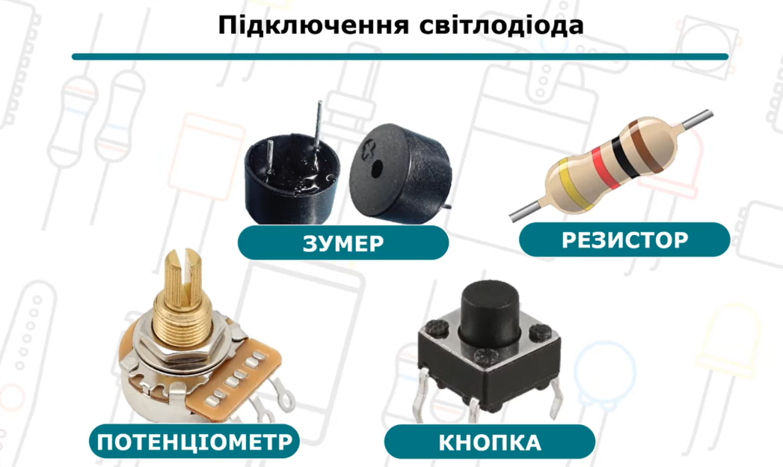
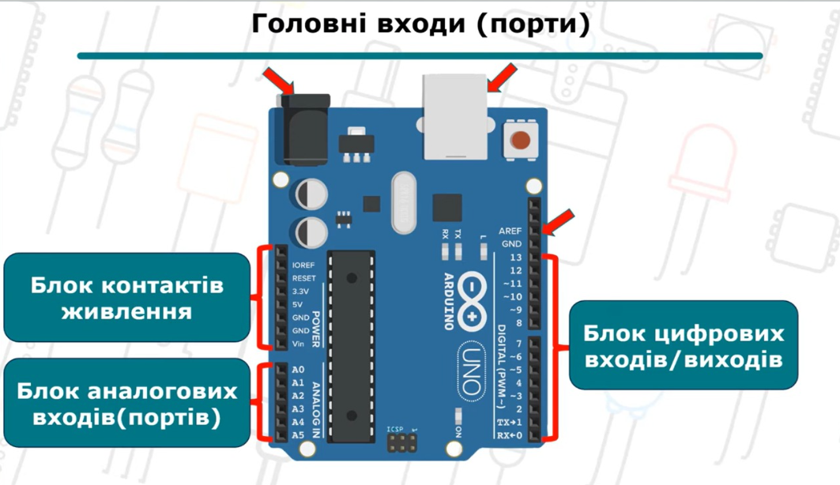
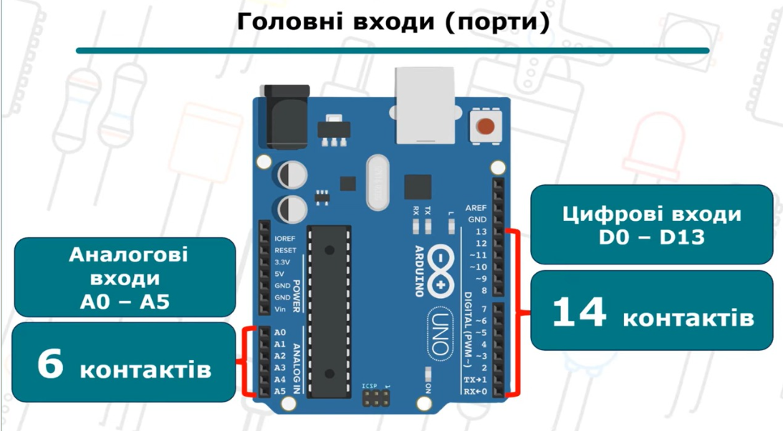
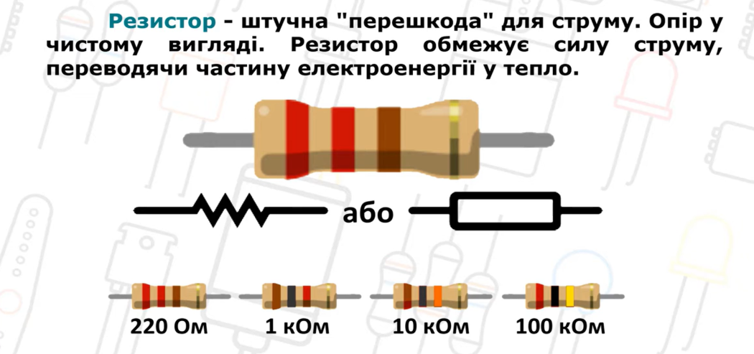
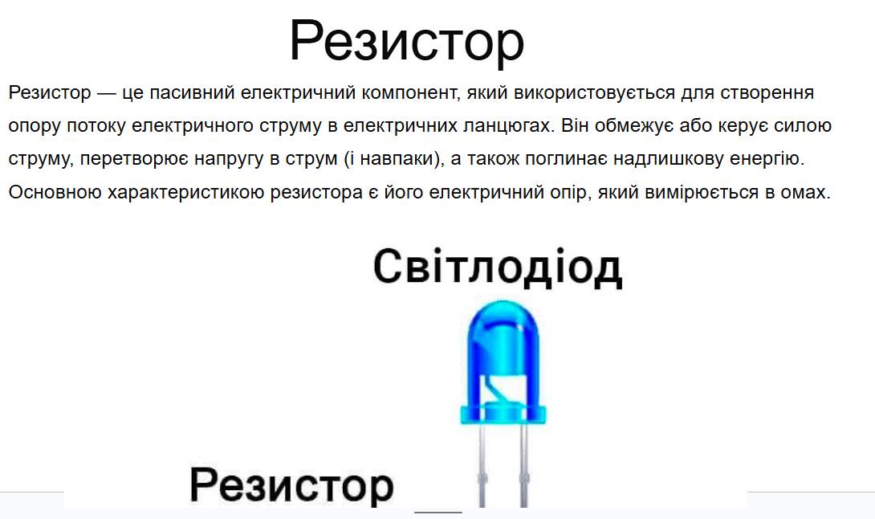
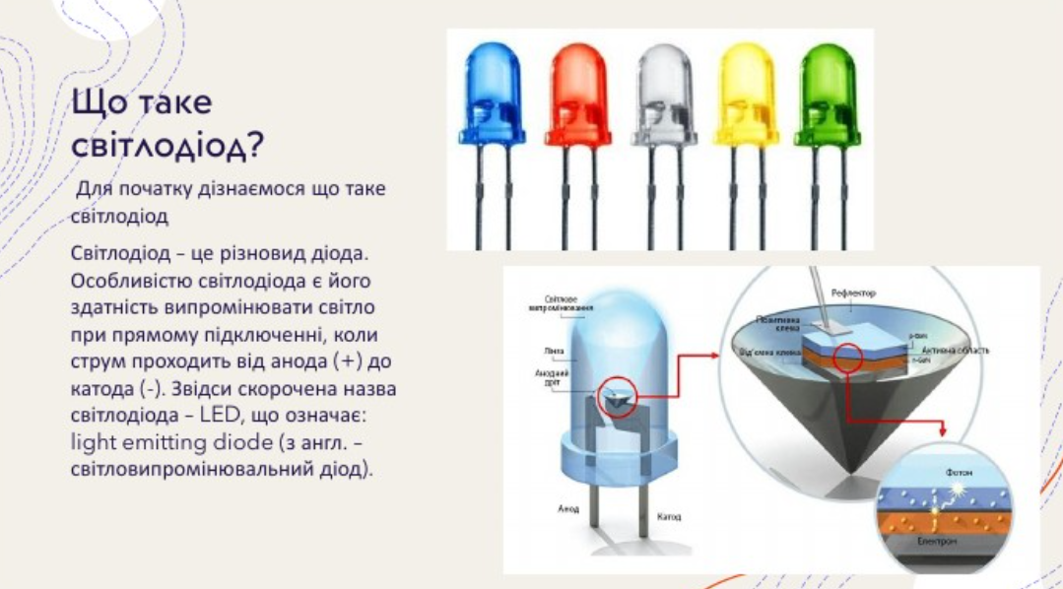
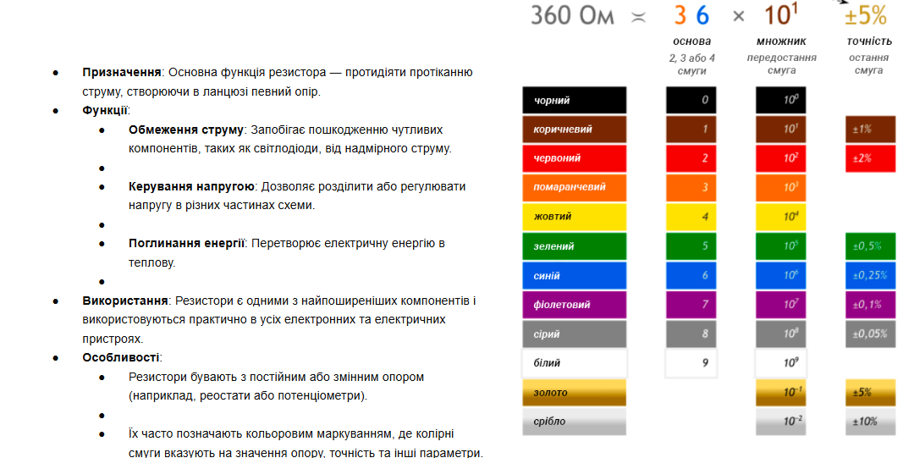
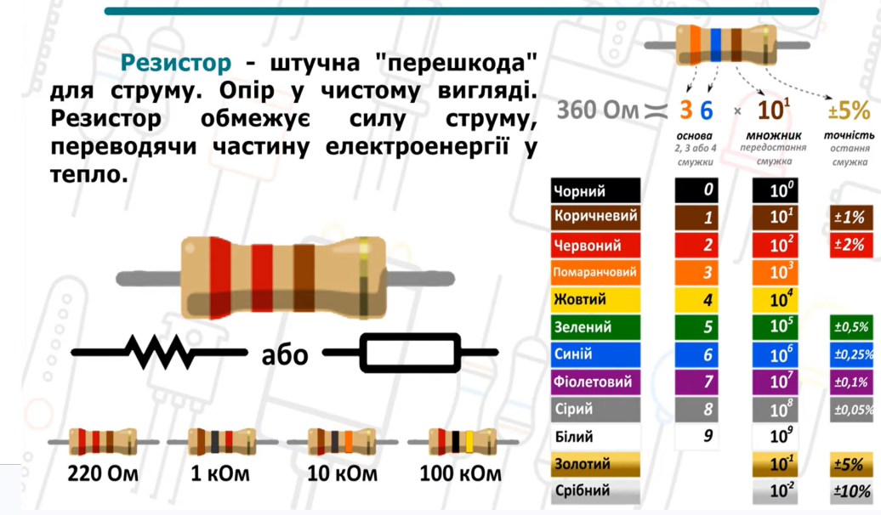
Заняття 3. Аналогові входи

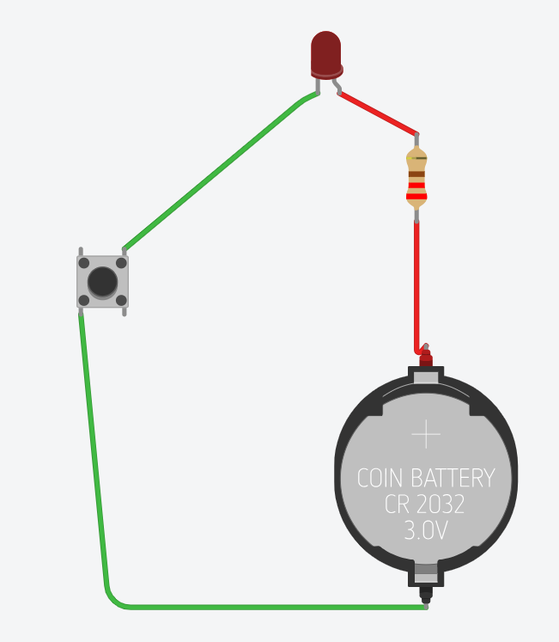
Проста схема підключення світлодіода

